实验名称： | 实验三-关键词 volatile 的实践 |  |  |  |  | 日期： | 2021/12/7
任课教师： | 杨圣云 | 专业： | 物联网工程 | 学号： | 2019119145 | 姓名： | 钟燕芝
【实验项目】
实验三：根据 volatile 修饰符的特性，构造一个程序（主程序、中断子程序的程序结构）。要求：无 volatile 时，程序会出现随机的运行逻辑错误。加入 volatile 后，程序随机的运行逻辑错误消失。
电路与程序（C语言）：
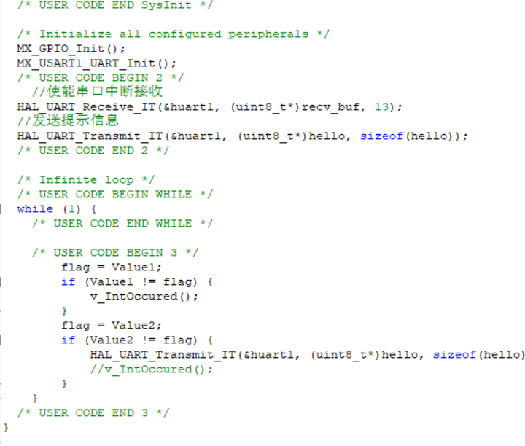

实验结果（结果和调试心得）：

